**Manual de usuario**

IC /DC AZURE DEVOPS

CHEC – CALIDAD 097

**CONTROL DE VERSIONES**

|  |  |  |  |
| --- | --- | --- | --- |
| **Elaborado por:** | Jonatan Stiven Gutierrez | **No. de Versión:** | 1.0.0 |
| **Revisado por:** | Juliana A Muñoz | **Fecha de revisión:** | 18/03/2024 |
| **Aprobado por:** |  | **Fecha de Aprobación:** |  |

**Historia de Modificaciones**

| **No. de Versión** | **Fecha de Versión** | **Autor** | **Revisado por** | **Aprobado por** | **Descripción** |
| --- | --- | --- | --- | --- | --- |
| 1.0.0 | 18/03/2023 | Jonatan Stiven Gutierrez |  |  | Documento Original |
|  |  |  |  |  |  |
|  |  |  |  |  |  |
|  |  |  |  |  |  |
|  |  |  |  |  |  |
|  |  |  |  |  |  |

**Lista de distribución**

| **Para** | **Acción\*** | **Empresa** | **Firma/Medio de Entrega** |
| --- | --- | --- | --- |
|  |  |  |  |
|  |  |  |  |
|  |  |  |  |
|  |  |  |  |

*\* Tipos de acción: Aprobar, Revisar, Informar, Archivar, Complementar, Asistir a junta, Otras (por favor especificar)*

Contenido

INTRODUCCION 3

PRERREQUISITOS 3

ARQUITECTURA APLICACION: 4

ARQUITECTURA ORACLE: 7

# INTRODUCCION

El presente documento muestra los pasos a seguir para trabajar en Azure DevOps como orquestador en la solución de IC/DC, para las aplicaciones de los proyectos de CHEC desplegados en los diferentes Proyectos.

El proyecto contiene solución para 3 Ambientes (dllo, QA y PDN).

# PRERREQUISITOS

* Disponer de una cuenta de Azure DevOps para acceder a los repositorios del Proyecto.
* Azure Devops como herramienta de orquestación.
* Plugins necesarios, para la ejecución de los Pipelines de Build y Release.
* Contar con la salida de correo para el envío de notificaciones y Aprobaciones.
* Acceso a la cuenta de Azure con permisos de Administración para la creación de los proyectos.

# ARQUITECTURA APLICACION:

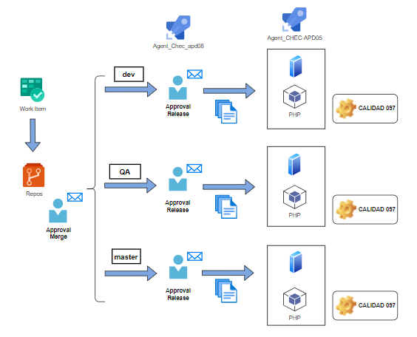

Figura 1. Proceso de publicación de la App PHP.

En el proceso de IC/DC se implementó la solución de compilación de la Aplicación CALIDAD 097 en PHP con las siguientes fases:

1. Repositorio de código. Se implemento la solución desde la herramienta propia de Azure REPOS.
2. Para todos los procesos de IC/DC se requiere tener un work item ya que los pull request en su configuración lo requieren.
3. Cuando se aplica un cambio en el repositorio del tipo pull-request este genera una acción en el orquestador de Azure para el análisis del proceso del despliegue.
4. Cuando el orquestador valida la rama origen activa el pipeline definido por la rama origen. Es decir que cada rama del repositorio tiene un pipeline dedicado para su ejecución.
5. Para todos los pipelines Desarrollo, Pruebas y Producción existe un modelo de Notificaciones y Aprobaciones definidas por los grupos de Repositorios y Aprobaciones. En esta fase el Pipeline envía un mail de notificación solicitando una acción sobre una actividad ya sea de tipo Gitflow o Build.
6. En la Fase de generación de Artefactos el Pipeline de build genera los archivos.
7. La fase de Build utiliza el agente **Agent_Chec_Apd07** para entregar a los Ambientes de Dllo y TST los artefactos, para **Producción** el agente es independiente **Agent DG - GIIP-CHEC-APP28.**
8. En la fase de Release el agente **Agent_Chec_Apd07** para entregar a los Ambientes de Dllo y TST los artefactos, para **Producción** el agente es independiente **Agent GIIP-CHEC-APP28**. Se descargan los Artefactos en una ruta temporal que es el mismo Nodo destino de la Automatización y de este Agente se mueven a la ruta definitiva los archivos PHP con el comando rsync.

Buid:

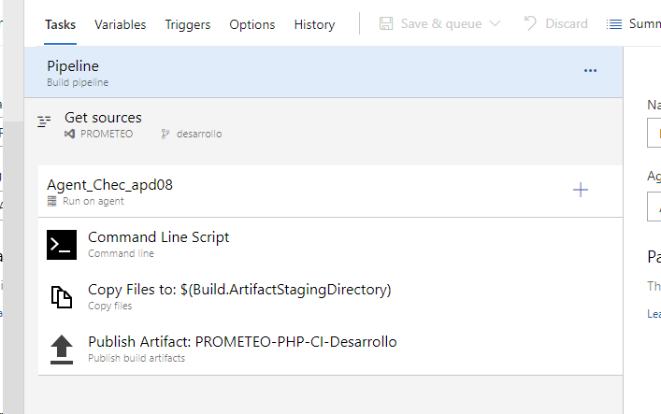

Reléase:

# ARQUITECTURA ORACLE:

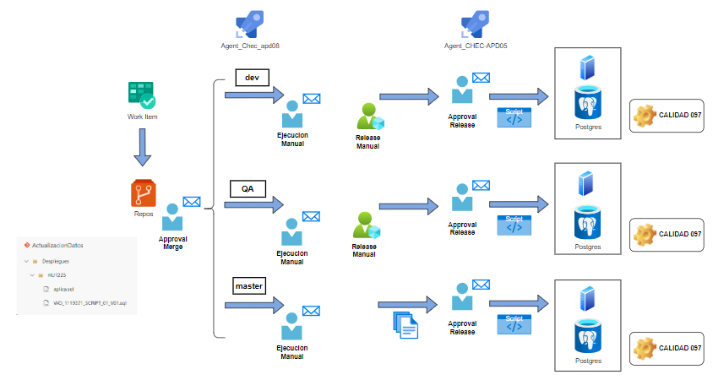

Figura 2. Proceso de publicación de BD.

En el proceso de IC/DC se implementó la solución de compilación de entrega de Base de Datos Oracle con las siguientes fases:

1. Repositorio de código. Se implemento la solución desde la herramienta propia de Azure REPOS.
2. Para todos los procesos de IC/DC se requiere tener un work item ya que los pull request en su configuración lo requieren.
3. Como prerrequisito para Base de Datos se requiere tener la estructura HU-XXXX y el archivo aplica.sql en el REPO (ActualizacionDatos) en la rama master-Datos.
4. Cuando se aplica un cambio en el repositorio del tipo pull-request se deben seguir los pasos normales de aprobación con su work item.
5. Ejecutar el pipeline de forma manual e incluir el nombre de la HU como Variable pare el pipeline.
6. Este genera una acción en el orquestador de Azure DevOps para el análisis del proceso del despliegue.
7. Cuando el orquestador valida la rama origen activa el pipeline definido por la rama origen. Es decir que cada rama del repositorio tiene un pipeline dedicado para su ejecución.
8. Para todos los pipelines Desarrollo, Pruebas y Producción existe un modelo de Notificaciones y Aprobaciones definidas por los grupos de Repositorios y Aprobaciones. En esta fase el Pipeline envía un mail de notificación solicitando una acción sobre una actividad ya sea de tipo Gitflow o Build.
9. En la Fase de generación de Artefactos el Pipeline de build genera los archivos.
10. La fase de Build utiliza el agente **Azure Pipelines** para ejecutar el SCRIPT de Oracle con la herramienta sqlpuls, para **Producción** el agente es independiente **Agent CHEC-APP29.**

Buid:

Release:

